Välkommen till oss!
Styrelsen för Hamnefjälls samfällighetsförening vill med detta informationsbrev hälsa Er varmt välkomna till Hamnefjäll/Sävviken.
Hoppas att ni kommer att trivas i området!

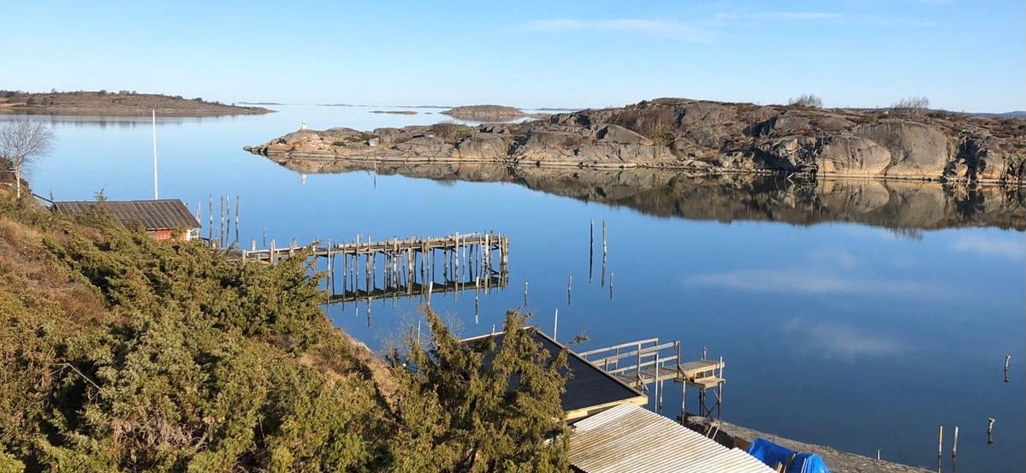

Aktuell Styrelse 2024
Ordförande: Björn Bergander
Norra Sävviksvägen 24
0739-845015
bergander@upgalze.se
Kassör: Jan Malmberg
Sekreterare: Caroline Olsson
Ledamöter: Lena Morath, Jörgen Sträng
Suppleanter: Annie Nerén, Ulf Sigbratt, Magnus Nilsson, Martin Gerhauser, Frederik Jisland
Mailadress till styrelsen:
styrelsen@savviken.com
Hemsida samt facebookgrupp
I samfälligheten har vi en hemsida där löpande information läggs ut från styrelsen
(se https://www.savviken.com ). På hemsidan hittar man också föreningens stadgar, årsmöteskallelse med protokoll samt övrig aktuell information.
Samfälligheten har även en facebookgrupp
(se https://www.facebook.com/stenviken.savviken) där man själv kan skriva inlägg och förmedla information som rör grannskapet.
Stadgar
Stadgarna för vår förening berättar om förvaltningen av samfälligheten. Stadgarna i sin helhet finns att läsa på samfällighetens hemsida.
Årsmöte
Årsmötet hålls i mars månad och är samfällighetens beslutande organ. Medlemmar kan genom motion väcka förslag rörande föreningens verksamhet. Motion, som skall behandlas på stämman, ska lämnas till styrelsen senast 31 januari.
Kallelser till stämman läggs ut på hemsidan samt sätts upp på anslagstavlan.
Avgift till Samfälligheten
Varje år betalar samtliga fastighetsägare en avgift till samfälligheten, inbetalningsavin skickas via post runt 1:e maj och ska senast vara inbetald 31 maj.
Städdagar
Vi har gemensamma städdagar varje höst och vår då vi tillsammans sköter om våra markytor och därefter umgås över korvgrillning och något att dricka. Kallelse till städdagarna annonseras på hemsidan samt sätts upp på anslagstavlan.
Fritidsföreningen
Samfällighetens fritidsförening håller i årliga gemensamma trivselarrangemang, så som midsommarfirande och kräftskiva.

Karta över samfällighetens område:
